数据类型有原始数据类型和引用数据类型；

原始数据类型是将值存储在变量中且不可更改的，引用数据类型是将地址存放在变量中可改变。

原始数据类型：null undefined number string Boolean

引用类型：数组 对象 函数

Number() String() Boolean() //是将（）里的数据转换成相应的数据类型。转换规则见犀牛书第49页。

Eg: String(“A”)//返回的就是“A”

new String() new Number() new Boolean()//这里用new，创建了一个对象。

Eg: 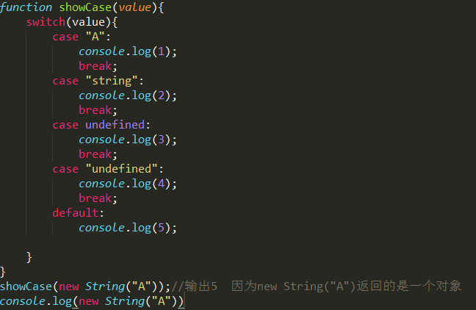

Console.log返回的值为：